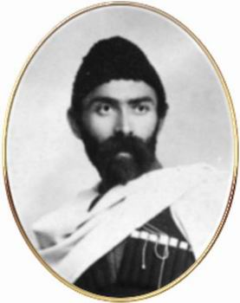
АРВÆРДЫН
№9 2024г.
…
Хетæгкаты Костайы номыл 13 скъола.
Газет цæуын райдыдта Рухæны мæйы 2008 азы.

Ацы номыры:

  - «Беслан…Помним…Скорбим…»
  - День Знаний
- «Хетагуровкие чтения - 2024»
- День пожилого человека

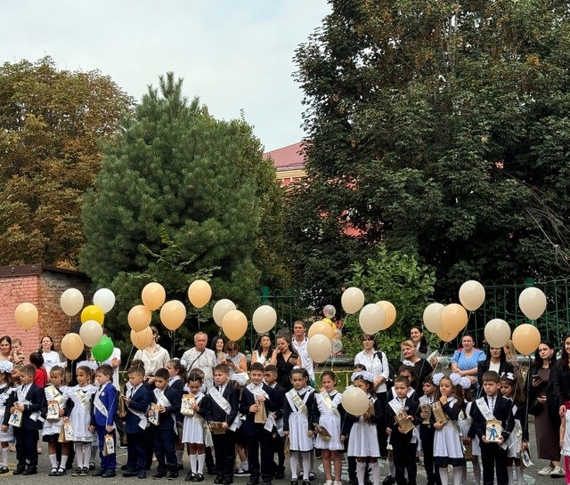\

БЕСЛАН…ПОМНИМ…
СКОРБИМ…
Ежегодно 3 сентября в России отмечается День солидарности в борьбе с терроризмом. Этот день приурочен к трагическим событиям, произошедшим 1-3 сентября 2024 года в городе Беслан.
В школе 13 им.К.Хетагурова была проведена линейка Памяти, посвящённая жертвам БЕСЛАНА..... Вспомнили страшные события 2004 года... Говорили о мужестве, патриотизме, сплоченности и бдительности, о недопущении подобных трагедий. Почтили память погибших минутой молчания…
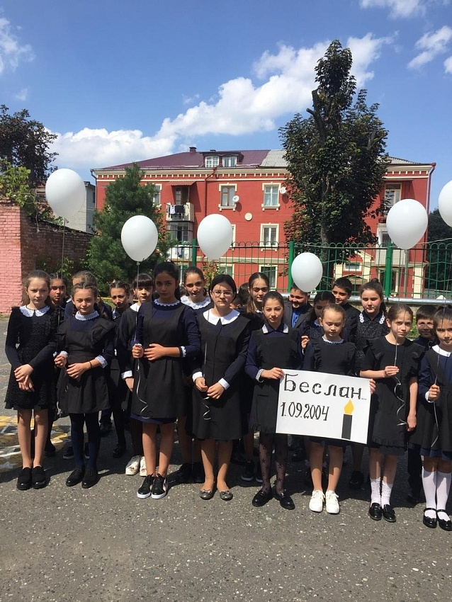

ДЕНЬ ЗНАНИЙ
С НАЧАЛОМ УЧЕБНОГО ГОДА !
4 сентября, в школе прошла торжественная линейка, посвященная Дню знаний
В этот особенный день ученики и учителя собрались вместе, чтобы отметить начало нового учебного года. Праздник прошёл в дружелюбной и торжественной обстановке.
Директор школы Бекоева А.К. поздравила учащихся с новым учебным годом, так же на линейке присутствовали почетные гости, которые поздравили школьников с этим знаменательным событием.

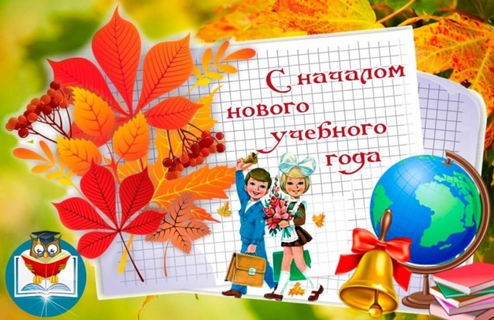
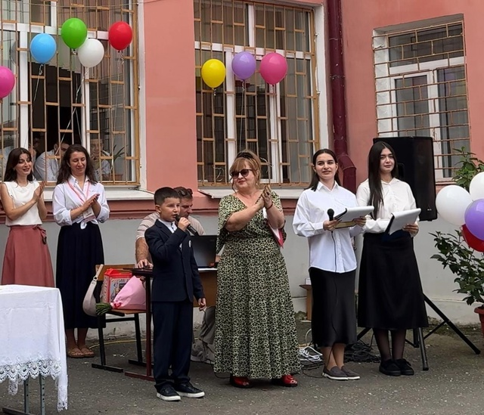
4 сентября, в школе прошла торжественная линейка, посвященная Дню знаний
В этот особенный день ученики и учителя собрались вместе, чтобы отметить начало нового учебного года. Праздник прошёл в дружелюбной и торжественной обстановке.
Директор школы Бекоева А.К. поздравила учащихся с новым учебным годом, так же на линейке присутствовали почетные гости, которые поздравили школьников с этим знаменательным событием.
Много сюрпризов для наших первоклассников приготовили и учащиеся старших классов - запускали конфетти и воздушные шары, подарили сладкие подарки, а также исполнили песню и обратились с напутственными словами к ребятам.
По традиции, по завершении линейки прозвучал первый звонок, ознаменовавший начало нового учебного года. После этого школьники вместе с классными руководителями и родителями разошлись по кабинетам, где состоялись первые классные часы в новом учебном году.
Впереди нас ждут новые знания, новые свершения и новые победы!
Удачи и успехов всем!
ДЕНЬ УЧИТЕЛЯ - ДЕНЬ САМОУПРАВЛЕНИЯ
День самоуправления в школе 13 им.К.Хетагурова, приуроченный к празднованию Дня учителя, стал ярким и запоминающимся событием для всех его участников. Этот день начался с торжественной линейки, на которой и передали бразды правления в руки наших опытных учителей-дублёров. Они с огромным энтузиазмом взялись за управление классами, превращая обычные учебные часы в увлекательные путешествия в мир знаний.
Как приятно было увидеть, что в кабинетах шла настоящая работа, и не было лишнего шума. Младшим классам особенно понравились молодые учителя. Ребята с удовольствием отвечали на вопросы старшеклассников, буквально вжившихся в роль педагога.
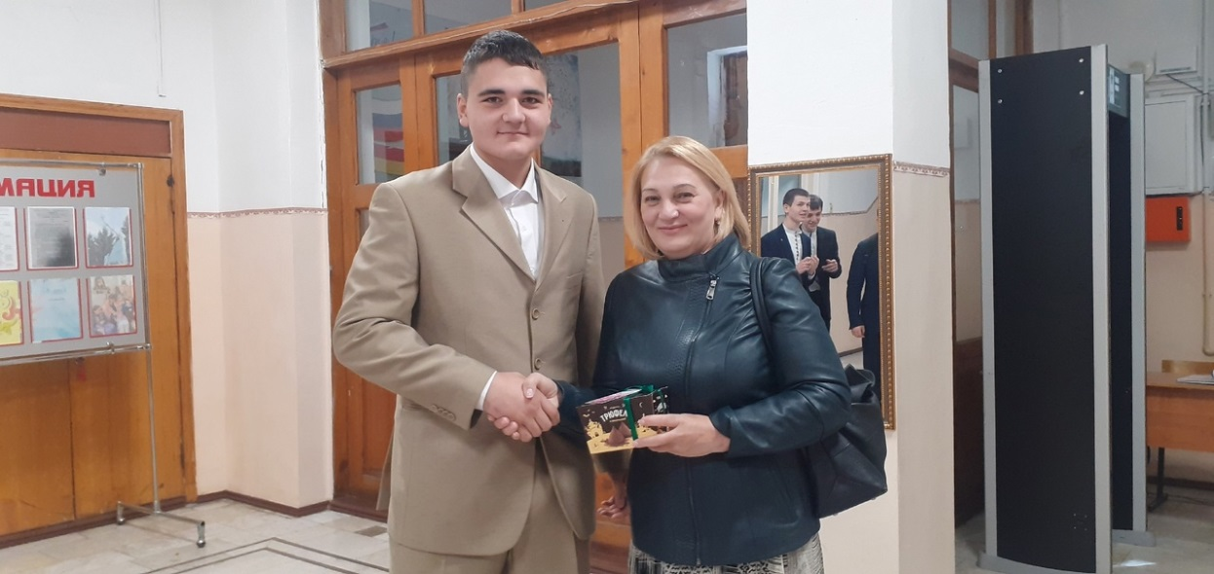

Ребята с удовольствием отвечали на вопросы старшеклассников, буквально вжившихся в роль педагога.
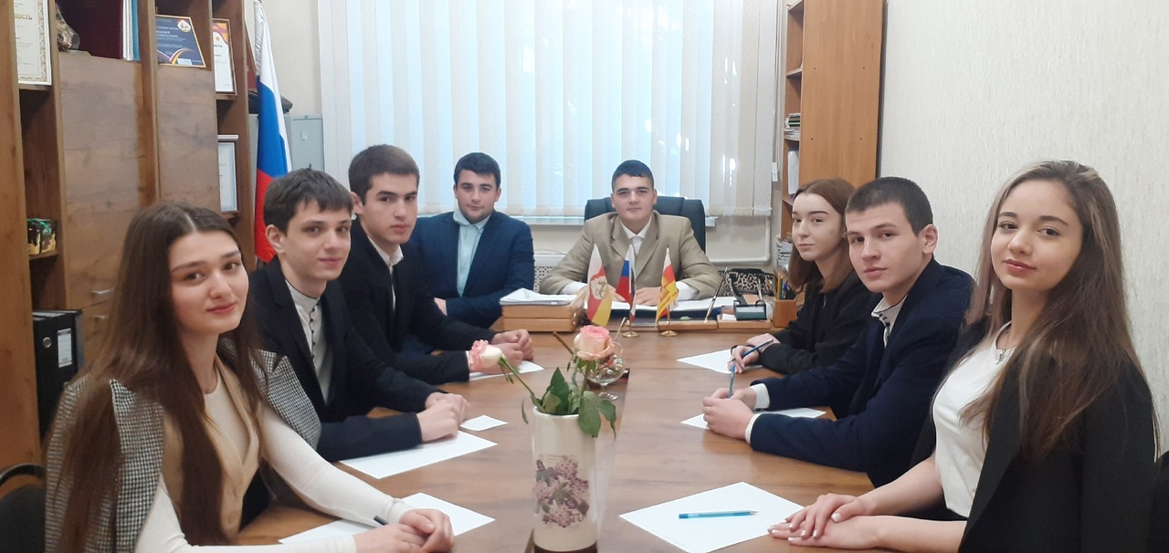
По завершении учебного дня учителей ждал особенный сюрприз. Их пригласили на праздничный концерт.

ДЕНЬ ПОЖИЛОГО ЧЕЛОВЕКА
"ГЛАВНОЕ,РЕБЯТА, СЕРДЦЕМ НЕ СТАРЕТЬ!"
Первого октября в нашей школе прошел праздник "День пожилого человека". Гостями этого мероприятия стали бабушки и дедушки наших учеников, ветераны педагогического труда.
Школьный ученический совет " Нæ фыдæлты ныхас" совместно с учениками нашей школы подготовили для них праздничный концерт. Пели душевные песни , читали стихи, исполняли трогательные композиции на разных музыкальных инструментах.
В заключение концерта учащиеся подарили пожилым людям поздравительные открытки, сделанные своими руками, цветы.Ветеранам было очень приятно, что о них помнят и приглашают на такие замечательные мероприятия.
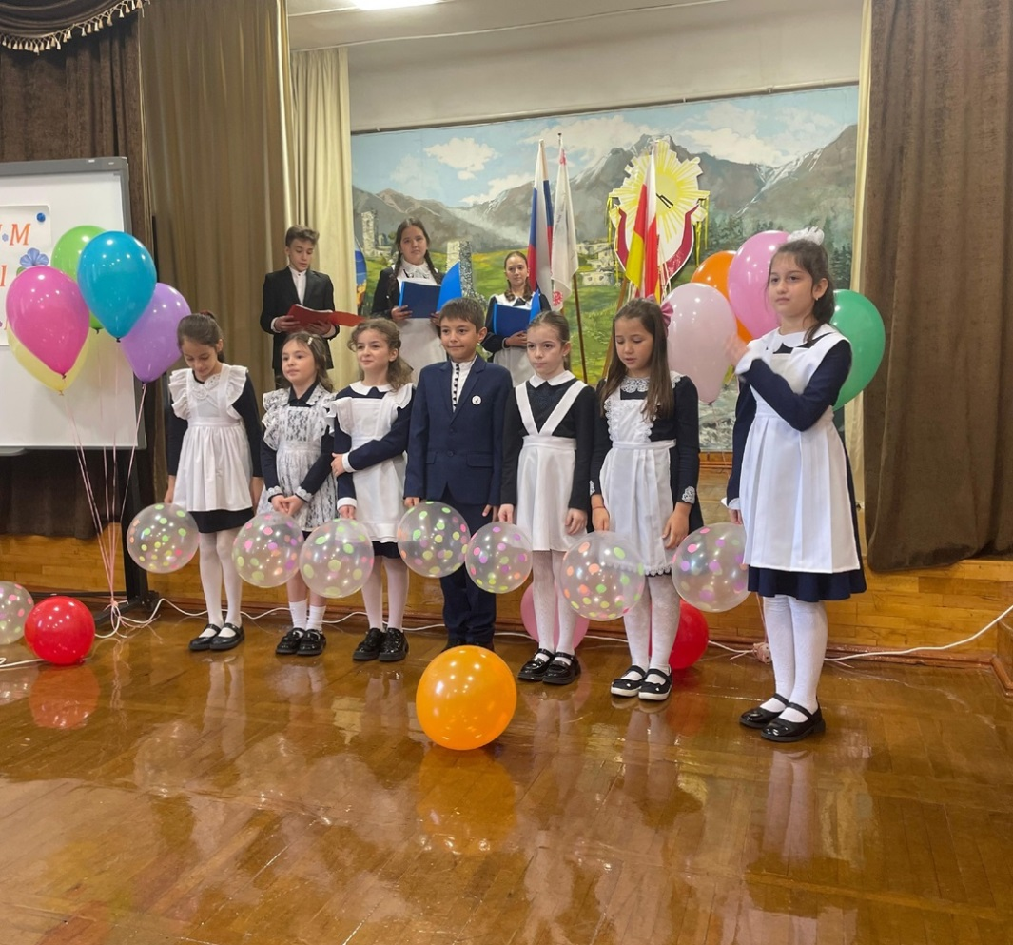
Навестили и поздравили Икаеву-Колиеву Веру Сандроевну ей 8 марта исполнилось 100 лет, не смотря на возраст она помнит страшные годы войны, и как трое суток провела в подвале своего дома спрятавшись от фашистов.
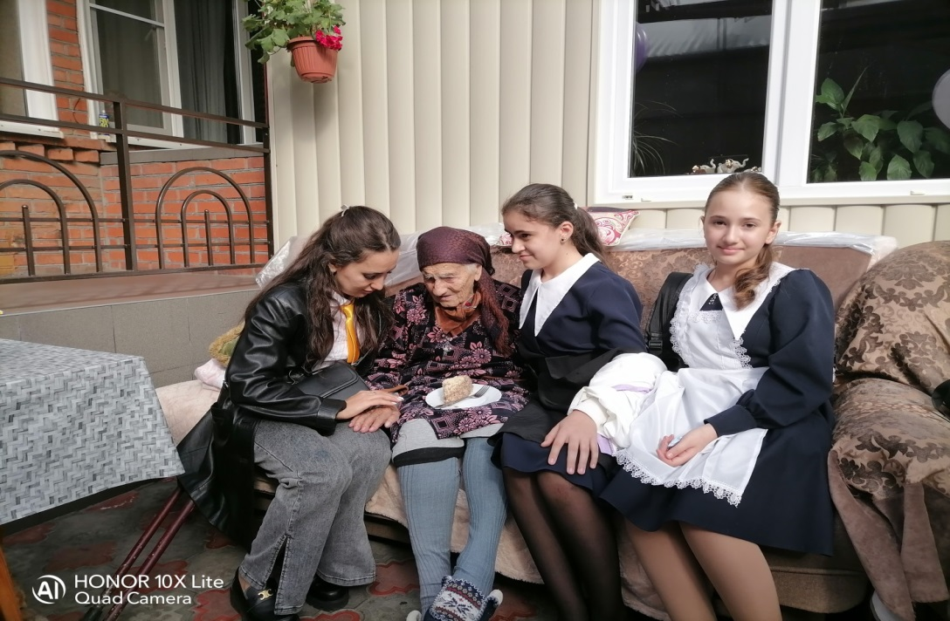

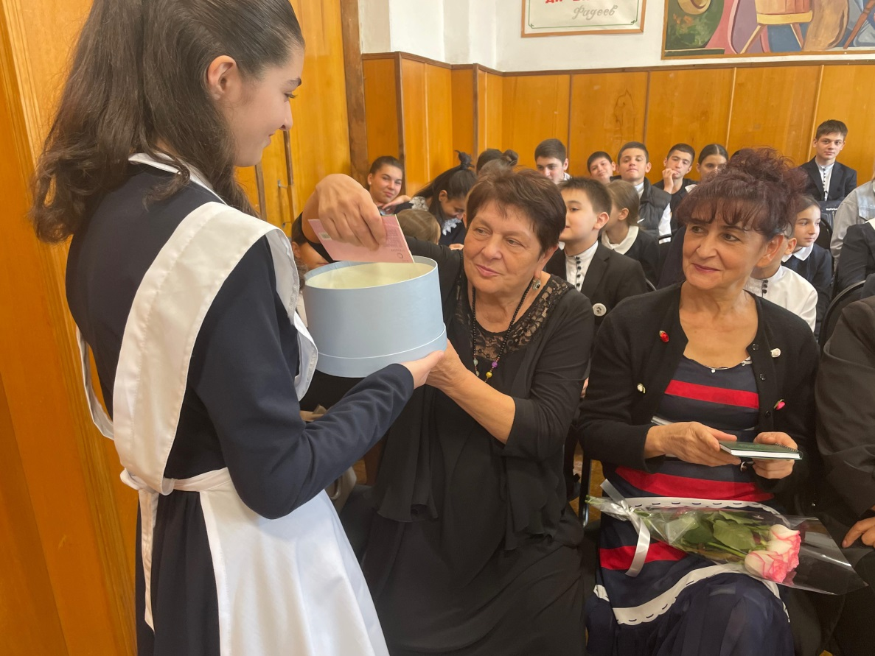
МЕЖРЕГИОНАЛЬНАЯ
Научно-практическая конференция
«Хетагуровкие чтения - 2024»

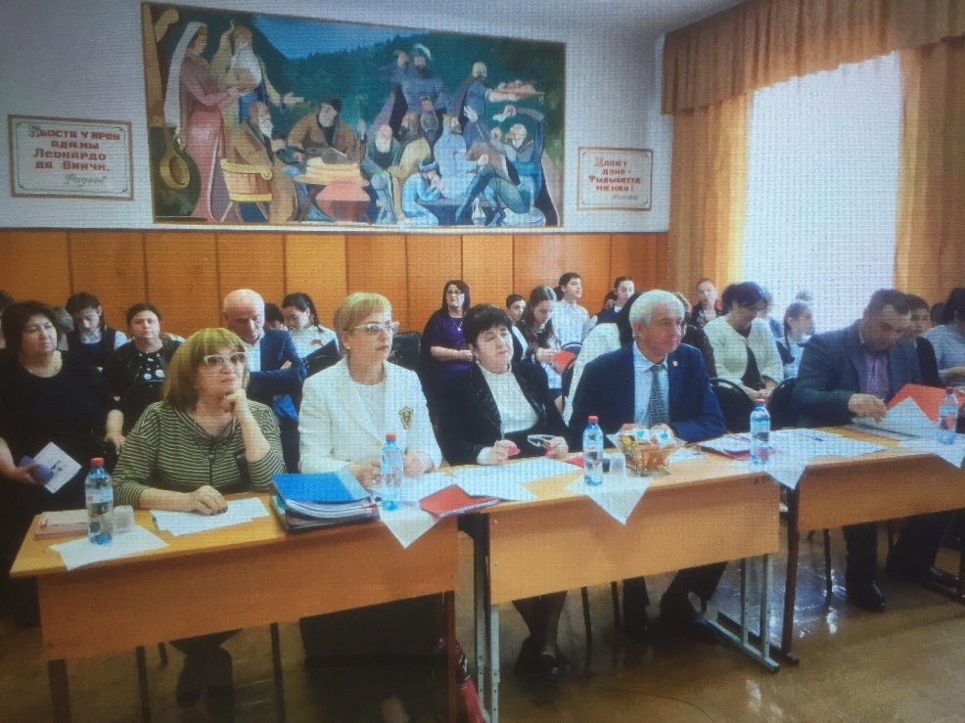
17 октября в МБОУ СОШ 13 им.К. Хетагурова состоялось XIIIнаучная практическая конференция «Хетагуровские чтения».
Нобелевские лауреаты, олимпийские талисманы, «Ирон фандыр», фольклор и наука. На эти темы сегодня говорили в рамках традиционных Хетагуровских чтений.
Участники конференции ? разбившись на секции, представили жюри свои доклады по гуманитарному и естественно-математическому циклам. Хетагуровские чтения проходят в 13-ый раз и, как отмечают специалисты, с каждым годом качество представленных работ растет.
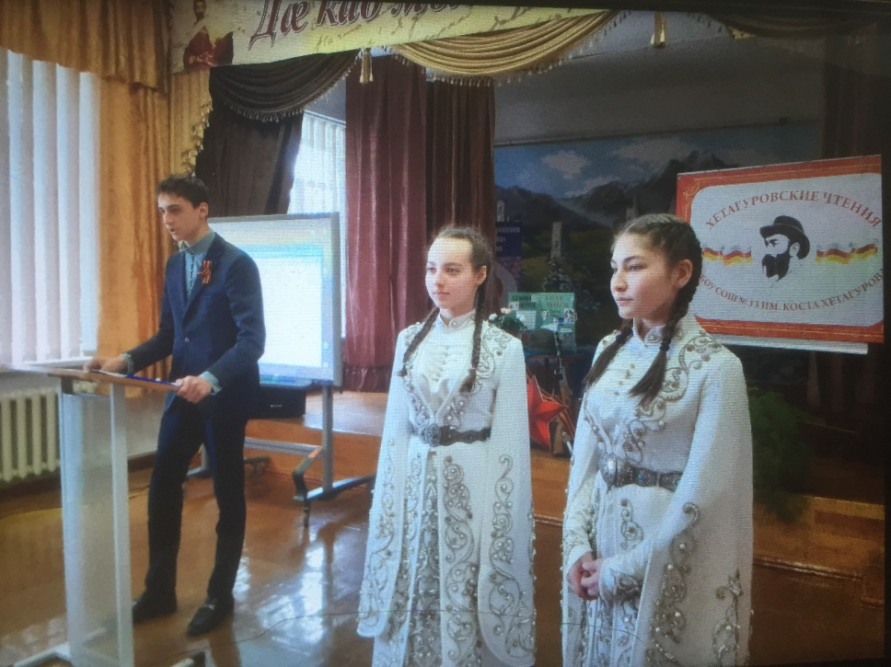

Газет уагъд цæуы Хетæгкаты Къостайы номыл скъолайы ахуыргæнджыты хъæппæрисæй.
Сæйраг редактор Бесолты Рита. Газеты цы æрмæджытæ рацæуа, уыдоныл бæрнондзинад хæссынц сæ автортæ

